Nastudujte si tvoření minulého času u ruských sloves; věnujte pozornost neproduktivním typům

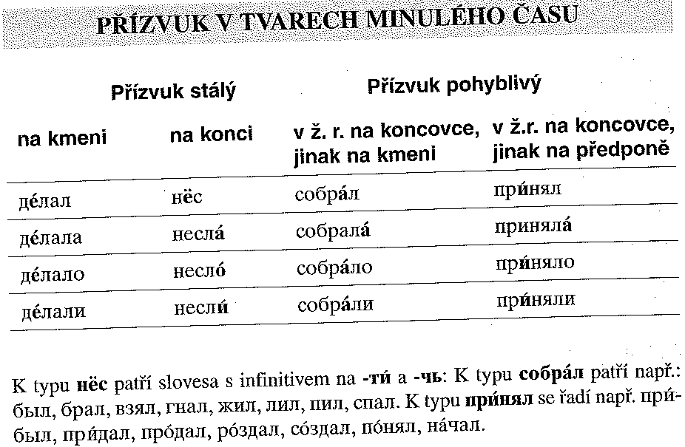

Cvičení
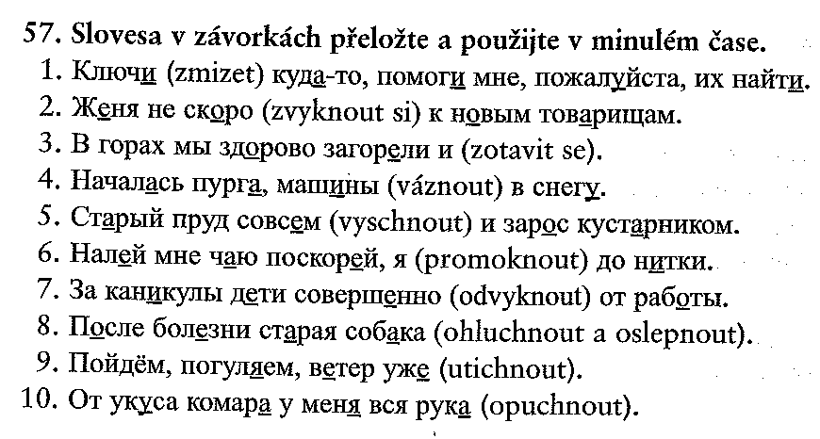

Klíč k předchozímu cvičení

--

Přečtěte si následující text, věnujte pozornost číselným obratům

Растут, уменьшаясь | 09.03.2011

Средняя заработная плата в Чехии в прошлом году составила 23 951 кроны, увеличившись на 463 кроны. По данным Чешского статистического комитета, увеличение составляет 2%, однако инфляция внесла свои коррективы, и по факту прирост вылился лишь в 0,5%.
Статистики также обратили внимание на то, что примерно 2/3 работников зарабатывают гораздо меньшую, чем средняя зарплата, сумму. В последние три месяца года, когда выплачивают премии и бонусы, среднемесячная заработная плата вырастала на 0,9% (239 крон) до 25 803 крон (это самый низкий показатель роста за последние 10 лет). Реально же она за тот период упала на 1,2%. По словам аналитика ČSOB Петра Дуфка, заработные платы будут падать и дальше.
// Информ Прага //

zdroj: http://www.gazeta.cz/news/1419/

